Fiets netwerktocht 29 juni 2012
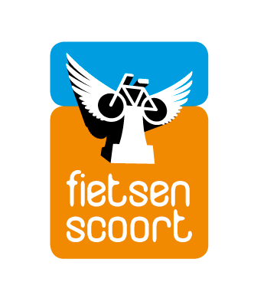

Organisatie
www.fietsenscoort.nl
www.antropia.nl

Fietsen Scoort voor een beter klimaat!
Fietsen Scoort is een landelijke campagne om fietsen naar het werk te stimuleren. Fietsen heeft veel voordelen. Het draagt bij aan CO₂ reductie en het tegengaan van klimaatverandering wereldwijd.
Het is gezond voor het lichaam; inspirerend in de vroege morgen en ontspannend na een dag werken. En je kunt er geld mee verdienen voor projecten in ontwikkelingslanden.
Fietsen Scoort is de grootste fietscampagne in Nederland met ruim 28.000 deelnemers die jaarlijks goed zijn voor 13 miljoen kilometer en een sponsorbedrag.

Onze fietsroute vrijdag 29 juni is een zgn knooppuntroute.
Er zijn twee versies. Eén van 20 kilometer lang en een die wat korter is.

Hij voert ons o.a. door het natuurgebied Heidestein, en op de terugweg langs Bornia, het seminarie en het oude dorpje Rijsenburg.

Als je een smartphone hebt, kun je de app Fiets! nl installeren (android)
Met deze app op je smartphone heb je eigenlijk geen papieren aanwijzingen nodig.

Lange route met app
We fietsen van knooppunt 79 – 80 – 1 – 2 - 3 – 4 (eventueel met een alternatief laatste stukje van de route) richting 79. Let op: op de terugweg niet helemaal doorrijden tot 79, La Porte ligt bij het station.

Korte route met app
De korte route voert ons van knooppunt 79 – 80 – niet doorrijden naar 1, maar ca. een kilometer daarvoor rechtsaf de Austerlitzse weg volgen , die overgaat in de Oude Postweg het dorp Austerlitz door tot we aan het eind van het dorp bij knooppunt 3 de route weer oppakken, dus verder naar knooppunt 4 en vandaar richting knooppunt 79. Let op: op de terugweg niet helemaal doorrijden tot 79, La Porte ligt bij het station.

Voor alle routes een alternatief na knooppunt 4
Wanneer je na het passeren van knooppunt 4 naar rechts de Oude Arnhemse Bovenweg opgegaan bent, sla je linksaf bij de Gezichtslaan. Je rijdt door tot aan het Seminarie aan het eind van de mooie laan en slaat op het fietspad op de T-kruising rechtsaf en meteen weer links tot je op de Hoofdstraat uitkomt. Daar ga je rechtsaf. Een drukke weg, maar vooral aan je linkerhand prachtige oude huisjes en een pleintje in het oude Rijsenburg. Je volgt de weg onder de A12 door naar het station.

Zonder app
Ook zonder smartphone is de route gemakkelijk te volgen m.b.v. de knooppuntborden en extra bordjes tussen de knooppunten. Voor de zekerheid toch een paar aanwijzingen.

Om bij knooppunt 79 te komen, nemen we de Driebergse weg, het spoor over. Aan de linkerkant van de weg staat het knooppuntbord. We blijven de Driebergse weg rechtdoor volgen, tot het bord knooppunt 80.
Daar slaan we rechtsaf richting knooppunt 1
en volgen de Heideweg, Oranje Nassaulaan, Hoog Kanje, steken de Prinses Margrietlaan over, éven links en dan rechtsaf het fietspad in over landgoed Heidestein van het Utrechts Landschap. Een paar kilometer rechtdoor tot het fietspad scherp naar links gaat. Met deze bocht mee gaan en weer rechtdoor tot aan de Austerlitzse weg (bij ANWB paddenstoel 20093). Let op: we kunnen hier de weg oversteken en verder rijden naar knooppunt 1 of de korte route nemen.
Daarvoor slaan we rechtsaf de Austerlitzse weg op - die overgaat in de Oude Postweg het dorp Austerlitz door tot we aan het eind van het dorp bij knooppunt 3 de route weer oppakken.
Bij knooppunt 3 nog een stukje Oude Postweg volgen, daarna rechtsaf de Traayweg op.
Onder de A12 door, tot knooppunt 4 (bord staat aan de overkant van de weg).
Traayweg volgen tot Oude Arnhemse Bovenweg
Daarna doorrijden tot La Porte langs de Oude Arnhemse Bovenweg of het alternatief kiezen (zie kader hierboven).

Vogelbescherming Nederland, deelnemer aan de campagne Fietsen Scoort, heeft een paar bijzondere vogelsoorten op Landgoed Heidestein voor ons beschreven. Als je van vogels houdt, neem je verrekijker mee!
Heidestein is een van de best bewaarde geheimen van de regio. De variatie aan leefgebieden – naaldbossen, heide, water, loofbossen, bosranden enzovoort – zorgt voor een grote variatie aan dieren en planten.

Het lijstje onopvallende maar o-zo-mooie vogelsoorten is lang: roodborsttapuiten zingen vanuit de topjes van jonge dennenbomen op de hei. Over de bosranden vliegen raven. Hun diepe keelklanken (‘krrrok’) galmen op stille ochtenden over de hei.
Open plekken in het bos worden bewoond door gekraagde roodstaarten en bonte vliegenvangers kan je in het hele gebied tegenkomen. Hoog in de loofbossen leven appelvinken, terwijl in de naaldbossen goudhaantjes te vinden zijn.
De heidevogels zijn, in tegenstelling tot de bosbewoners, wat makkelijker te zien te krijgen. In de lucht zingen veldleeuweriken, waarbij ze tot grote hoogte opstijgen (probeer ze maar eens in het oog te houden op een mooie dag!). Roodborsttapuiten zitten meer op plekken waar hei langzaam in bos overgaat. Jonge dennen en andere kleine bomen zijn hun ideale zangposten. De mannetjes zijn klein en zwart maar vallen door het wit op hun kop en vleugel toch op.

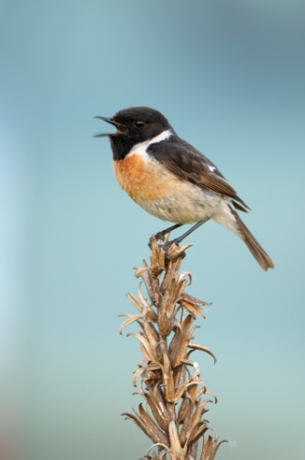

Wie het leuk vindt om vogels beter te leren kennen kan sinds kort terecht bij Vogelbescherming Nederland: we schreven speciaal voor beginnende vogelaars een leuke online vogelcursus! www.onlinevogelcursus.nl.

